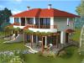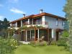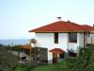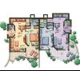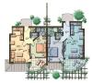
Дома типа" ELI" - это дом на два этажа, типа “близнец” – есть по 2 одинаковых апартамента на каждом этаже, всего 4 апартамента в доме. На первом этаже ап. А и ап. В, а на втором этаже – ап. С и ап. D.
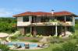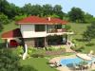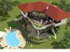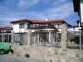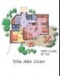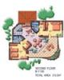
Дом “КАЛИ” – это ВИП дом в Bay View Villas. Просторный самостоятельный дом на два этажа, которой имеет самостоятельный бассейн или общий бассейн с другими 4-мя домами “КАЛИ”. На первом этаже расположена большая гостинная, одна спальня и веранда, а на втором этаже 2 спальни, зимной сад с кухней и балконом.
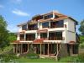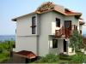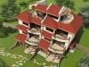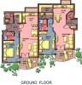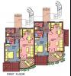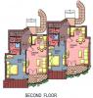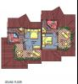
Дом “МАЯ” – это самый внушительный дом, который есть в поселке. “Мая” состоит из 4-х апартаментов с 1-й спальней, рассположенных на эт.1 и эт. 2, и два апартамента – типа мезонет (рассположенных на 2-м этаже) на 3-м и 4-м этажах.
В “МАЯ” апартаменты следующие – ап. А, D, B и E – апартаменты с одной спальней на первом и втором етажах
Ап. E и F – каждый апартамент рассположен на эт. 3 и эт. 4. С эт. 4 лучшая панорама в комплекс Bay View Villas

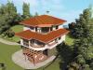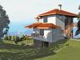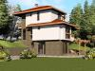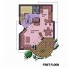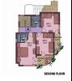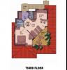
Дом НИНА имеет 3 этажа и есть 2 варианта расспределения апартаментов:

• НИНА 1 имеет 2 апартамента - Ап. А, который расположен на первом и втором этажах, и ап. В, на третьем.

• НИНА 2 имеет 3 апартамента - Ап. А, которые на первом этаже (с 1 спальней), Ап. В на втором этаже (с 2-мя спальнями) и ап. С на третьем этаже (с одной спальней)

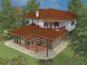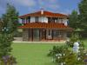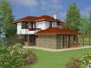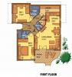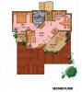Апартаменты в доме “РАДА” одни из самых просторных. Есть ап. А – на первом этаже, который с двумя спальнями, и ап. B – на втором этаже, с одной спальней.

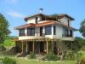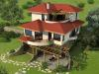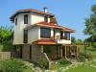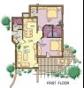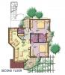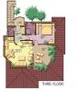
Дом “РОСИ” предлагает: Ап. А – на первом этаже, имеет 2 спальни, гостинную, 2 ванные комнаты с туалетом, еще 1 туалет, чулан
Ап. В – такой же как ап. А, но рассположен на втором этаже

Ап. С – апартамент с одной спальней, гостинной, 1 ванная комната и 2 туалета, рассположен на третьем этаже

